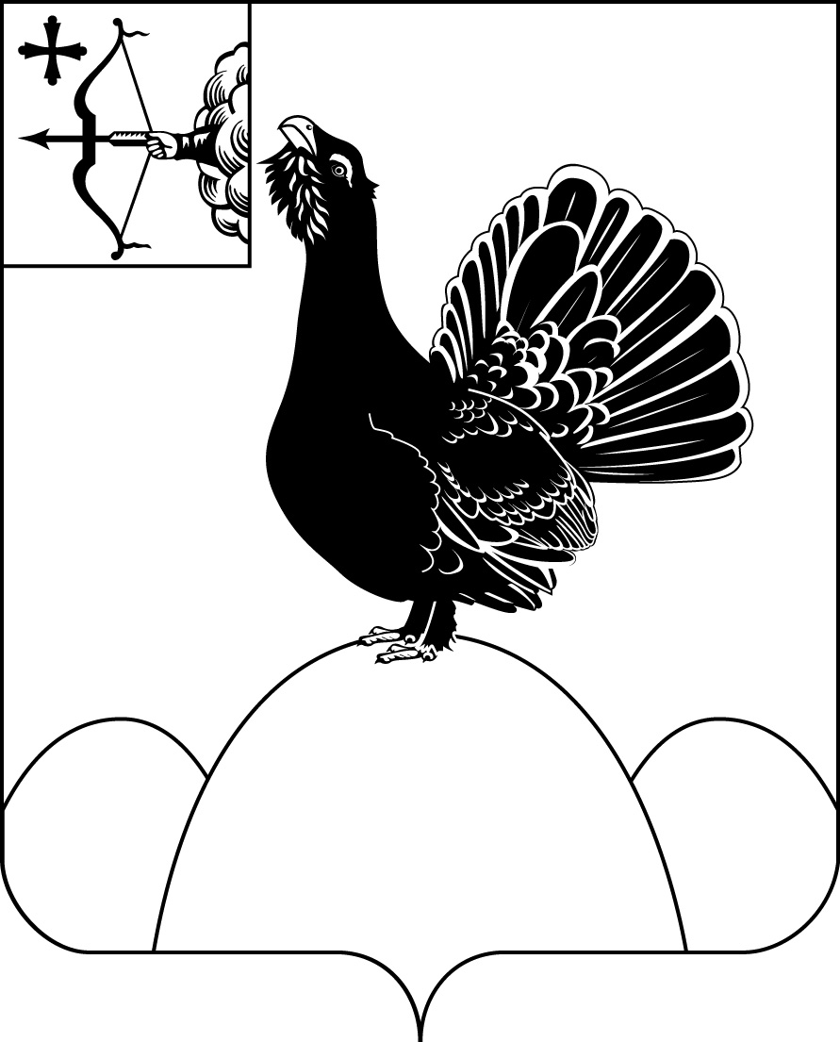
НАГОРСКАЯ РАЙОННАЯ ДУМА КИРОВСКОЙ ОБЛАСТИ
РЕШЕНИЕ
30.09.2021 |  | № 1.1
пгт. Нагорск

Об избрании постоянной депутатской комиссии по мандатам, регламенту, депутатской этике, вопросам местного самоуправления, законности и правопорядка
В соответствии со статьей 11 Регламента Нагорской районной Думы шестого созыва Нагорская районная Дума РЕШИЛА:
1. Избрать постоянную депутатскую комиссию по мандатам, регламенту, депутатской этике, вопросам местного самоуправления, законности и правопорядка в количестве 4 членов и утвердить ее состав согласно приложению.
2. Настоящее решение вступает в силу со дня принятия.
Председательствующий на заседании  Нагорской районной Думы,  Депутат Нагорской районной Думы  Глава Нагорского района | Л.Р. Дударева  В.Е. Булычев
ПОДГОТОВЛЕНО
Ведущий специалист
управления делами А.А. Качина
Разослать: прокуратура, Дума
Правовая антикоррупционная экспертиза проведена:
предварительная
заключительная

Приложение

УТВЕРЖДЕН

решением Нагорской
районной Думы
от 30.09.2021 № 1.1
СОСТАВ
постоянной комиссии по мандатам, регламенту, депутатской этике, вопросам местного самоуправления, законности и правопорядка
Дударев Владимир Михайлович | - депутат районной Думы по избирательному округу № 1
Докучаева Елена Вениаминовна | - депутат районной Думы по избирательному округу № 2
Каменца Василий Николаевич | - депутат районной Думы по избирательному округу № 3
Тегза Игорь Иванович | - депутат районной Думы по избирательному округу № 4
__________

